波司登重新定义轻薄羽绒服项目
广 告 主：波司登
所属行业：服饰类
执行时间：2022.09.19-09.29
参选类别：数字媒体整合类
营销背景
随着时代的发展，大众对服饰的时尚需求日益凸显，仅仅依靠“薄+暖”的特性，传统轻薄羽绒服难以立足当下的市场，并且逐渐显露出痛点：多年来停留在“细绗线”设计上，缺乏变化与创新；基础普通的版型难以满足多样的穿搭场景，无法满足消费者日新月异的个性化审美需求。轻薄羽绒服品类多年来的固步自封，注定了其需要一次彻头彻尾的突破与改革。
营销目标
凭借对用户、品牌、市场的深刻洞察，用崭新视角审视秋冬服饰，颠覆品类想象。通过“重新定义轻薄羽绒服”进一步坐实波司登“全球领先的羽绒服专家”地位。
策略与创意
纵观轻薄羽绒服品类十余年的发展，始终徘徊于对“轻”的追求，或版型上难以创新，或“色彩、纹路、剪裁”鲜有改变。因此如何说服大众，认可波司登“重新定义”的轻薄羽绒服，是本次项目最大的挑战。
我们发现，要让大众深刻认知到品类革新，需要对品类概念与全面升级两个层面进行拆解，也让波司登的“重新定义轻薄羽绒”有了更饱满的内核支撑：
1、溯源历史神奇化品类价值，最大化教育消费者认知
2、对垒传统轻薄羽绒服痛点，深度雕刻革新立意
执行过程/媒体表现
本项目分成3个阶段：
一、预热期（9.19-9.20）官宣全新代言人，铺垫亮点，引发新品悬念
波司登率先发布产品悬念海报并官宣品牌全新代言人谷爱凌，将新品期待值拉满。于此同时，代言人谷爱凌身着新品登上两大权威时尚媒体，传递波司登新品荣获“全球十大设计创新金奖”的重量级信息，凭着时尚与设计界的双重认可，为品牌“重新定义轻薄羽绒服”夯实了立意基础。
波司登品牌代言人谷爱凌
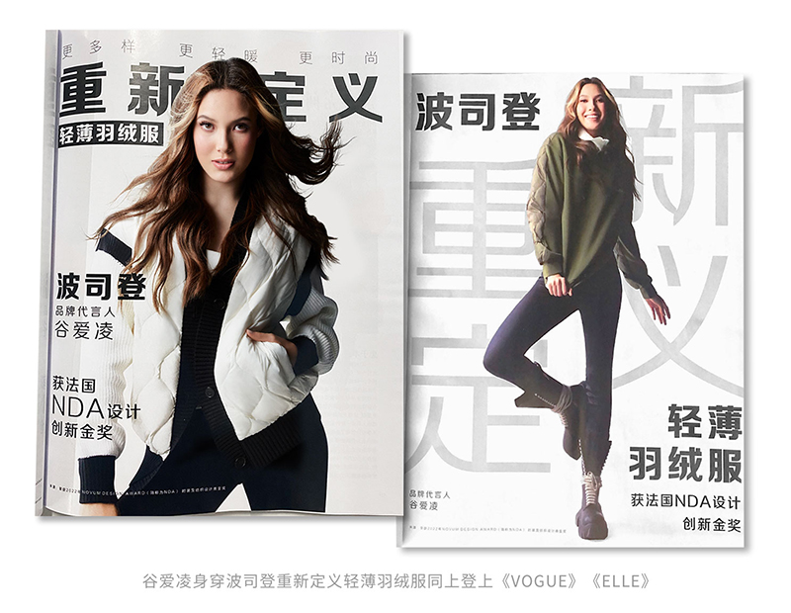
二、引爆期（9.21-9.22）新品发布会重磅亮相，颠覆传统轻薄羽认知
1） 群星璀璨，见证轻薄羽绒新革命
发布会将传播声量推向最高值，杨颖、郑秀妍、朱洁静、金大川等明星的出席，更让大秀成为众人的视线焦点。秀后，郑秀妍、《时尚芭莎》主编卫甜等大咖嘉宾更自发在个人社交平台种草打call，贡献了绝佳的的传播物料。
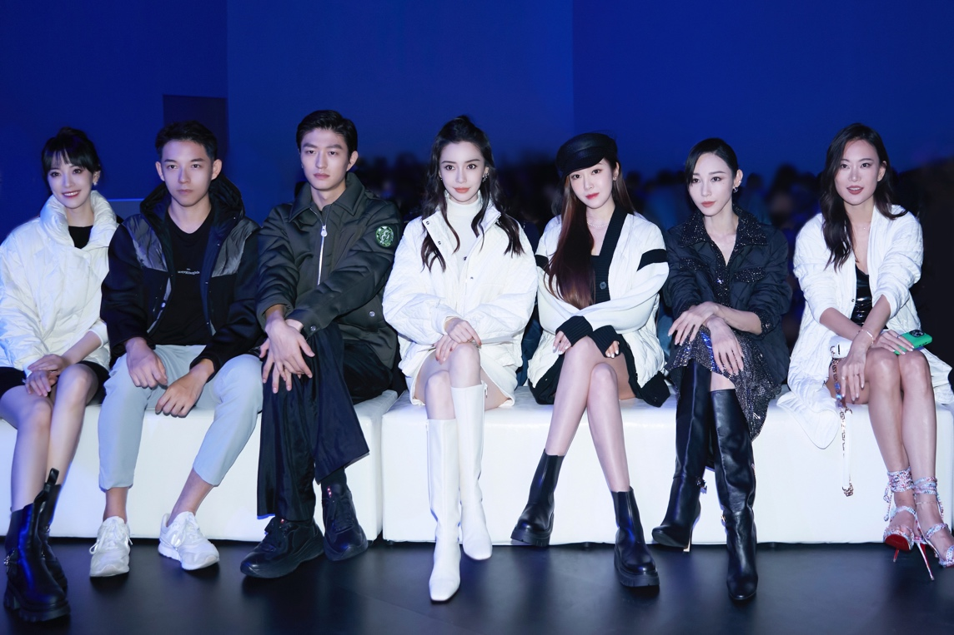
活动现场出席明星合影
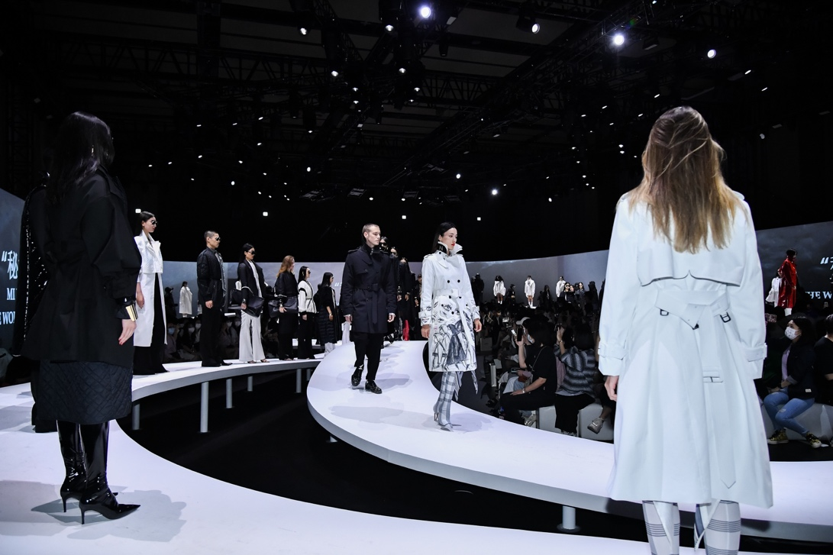
大秀现场图
2） 时尚大刊权威定调，解读行业颠覆性革新意义
《Vogue》《ELLE》《时尚芭莎》《嘉人》等时尚权威大刊对本次事件进行深度解读，印证波司登改写羽绒服发展史，持续引领行业发展，超越国际。
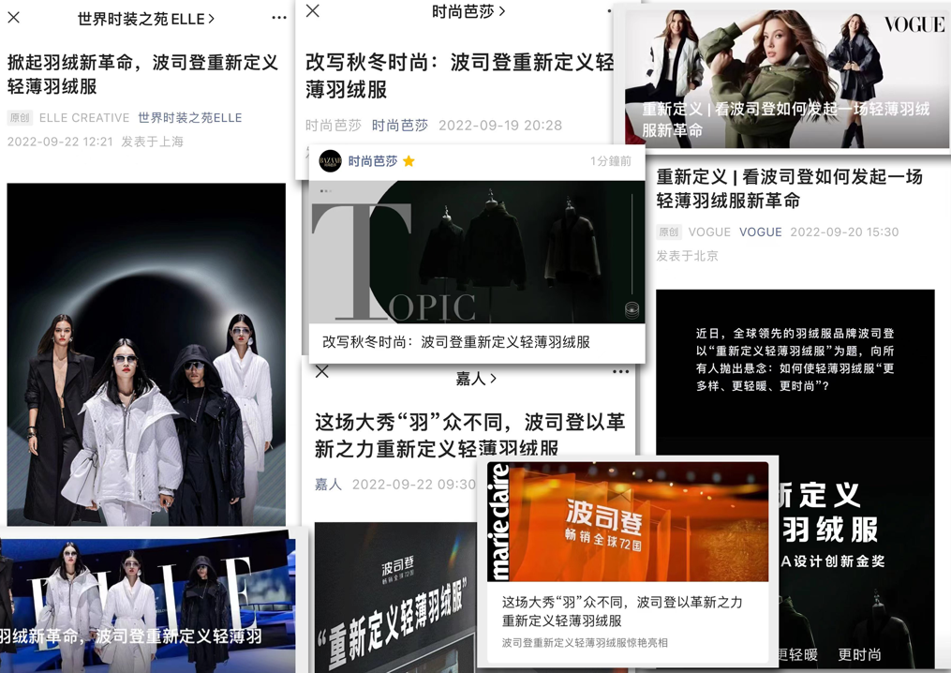
时尚权威媒体报道
3） 海陆空传播布局，深度雕刻革新立意
线上线下氛围全面承接，不同圈层定点爆破，达成精准化和多元化的产品种草，快速激发消费情绪，抢占消费者心智；海陆空全面布局，环环紧扣，造就此次标杆级刷屏事件。
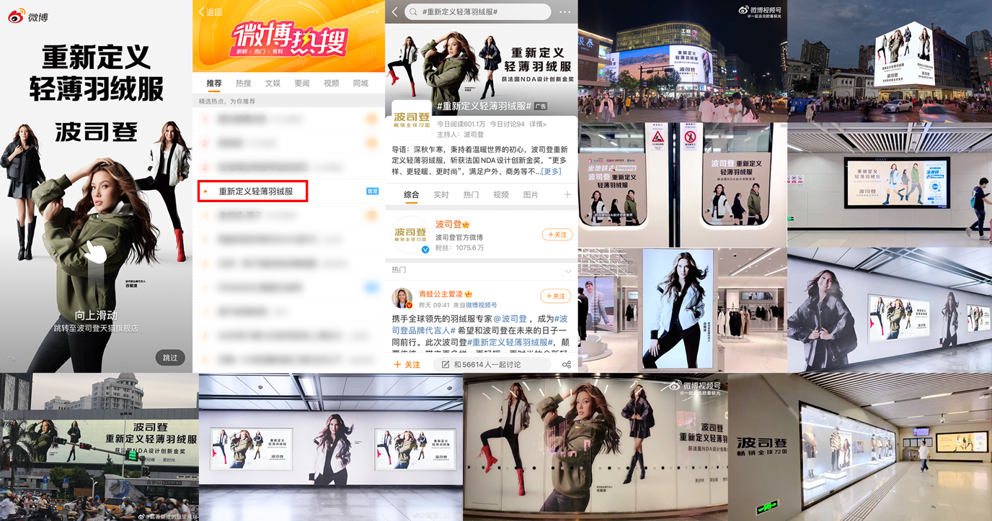海陆空线上线下广告

三、续热期（9.23-9.29）承接热度跨圈层种草，实现流量收割
承接传播热度，发起新一轮的种草攻势，化声量为销量。由范丞丞、赵今麦、乔欣等带货力极强的明星打头阵，同时撬动数百位达人博主持续种草，覆盖全平台多圈层人群，迅速掀起全网热销盛况。
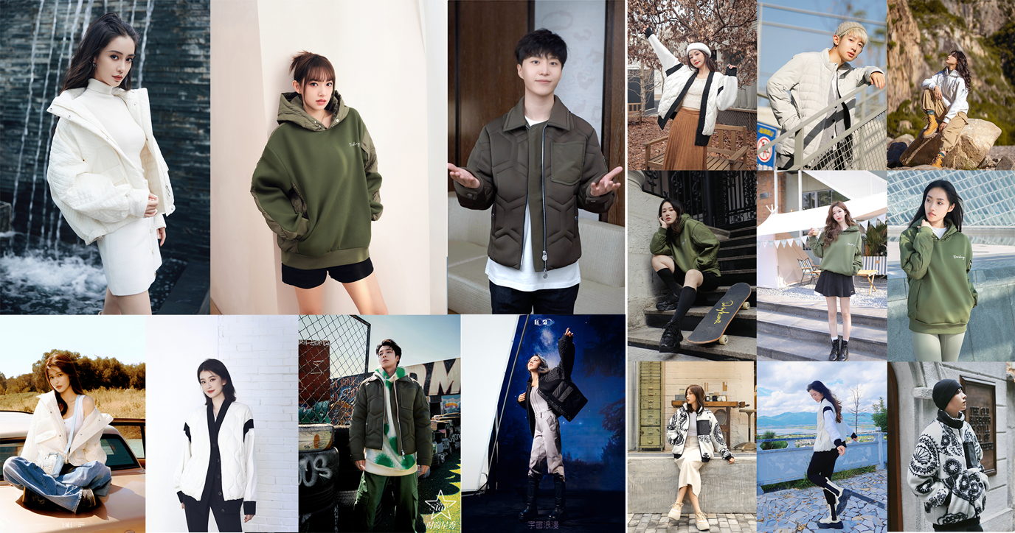
明星KOL种草拼图
营销效果与市场反馈
项目总曝光31亿+，总阅读量3.9亿+（数据源自各投放渠道统计汇总）
项目期间“波司登”微博指数环比增长195.31%，#重新定义轻薄羽绒服#微博话题阅读超4.4亿次，微信指数最高日环比达698.45%，抖音指数同比增长8.46%，环比增长58.23%（数据源自微指数、微信指数、巨量算数）

